객체지향프로그래밍(ICE1004)
HW #2
김다영12201856
2020.09.13

HW #2 Introduction
ID | 12201856 | Name | 김다영
Problem
• Problem
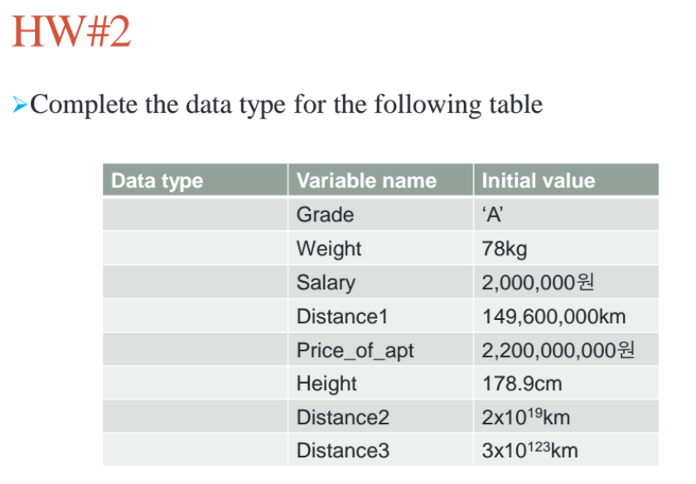
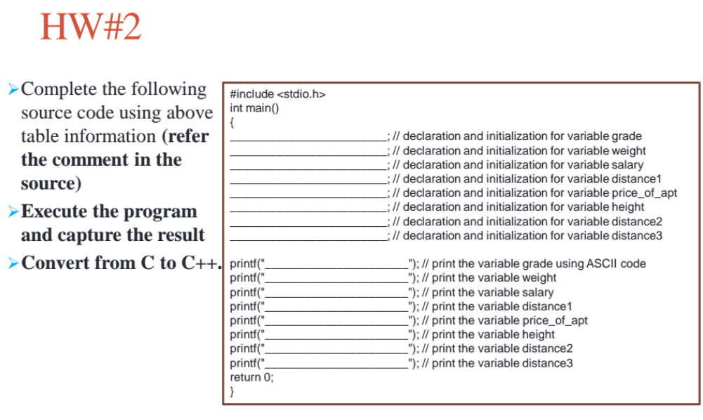

HW #2 Introduction
ID | 12201856 | Name | 김다영
Solutions(Source code and results)
Grade는 char
Weight는 short, unsigned short, int, long, unsigned int, unsigned long, long long, float, double
Salary는 int, unsigned int, unsigned long, long, long long, float, double
Distance1은 int, long. unsigned int, unsigned long, long long, float, double
Price_of_apt는 long long, unsigned int, unsigned long, float, double
Height는 float나 double
Distance2은 float나 double
Distance3은 double
자료형을 이용해 각 수나 문자를 나타낼 수 있다.

Source code(c++)
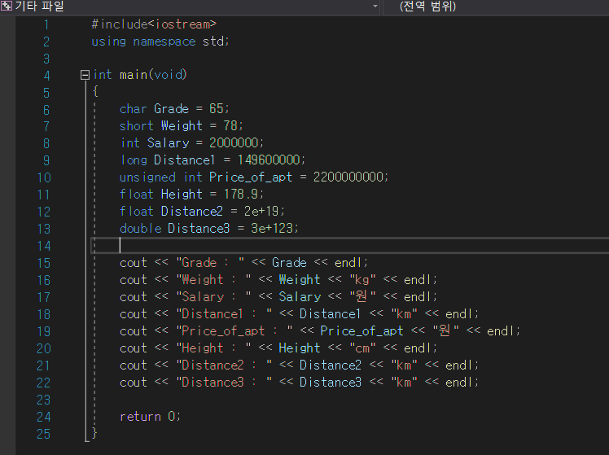

Source code(c)
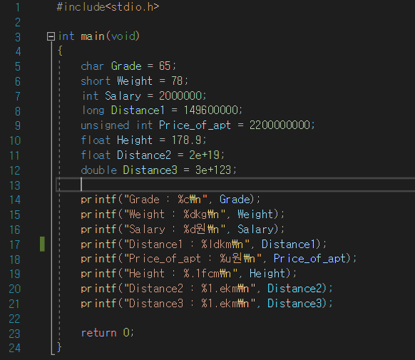Grade, Weight, Salary, Distance1, Price_of_apt, Height, Distance2, Distance3 각각에 맞는 자료형을 찾은 뒤에, <자료형 변수이름 = 초기화 값;>을 입력함으로써 각각의 변수 이름에 따른 값을 초기화 시킨다.

Grade는 문자인 ‘A’로 초기화가 되어야 하므로 자료형은 char이다. 그리고 ‘A’의 아스키 코드는 65이므로 65로 초기화 하면 출력될 때 ‘A’가 출력된다는 것을 알 수 있다.
Weight는 78로 초기화가 되어야 하므로 적합한 자료형은 short이다.
Salaty는 2000000로 초기화가 되어야 하므로 적합한 자료형은 int이다.
Distance1은 149600000으로 초기화가 되어야 하므로 적합한 자료형은 long이다.
Prece_of_apt는 2200000000으로 초기화 되어야 하므로 적합한 자료형은 long long이다
Height는 178.9로 초기화 되어야 하므로 적합한 자료형은 float이다. 178.9는 소수이므로 Floating-point에 해당하는 float나 double로 입력해야 한다.
Distance2는 2x10¹⁹로 초기화 되어야 하므로 적합한 자료형은 float이다.
Distance3는 3x10¹²³으로 초기화 되어야 하므로 적합한 자료형은 double이다.

위에서 사용한 자료형 외에도 출력하려는 수나 문자를 담을 수 있는 자료형으로 선언을 함으로써 더 다양한 자료형을 이용할 수 있다.

선언 이후에는 cout(c++)과 printf(c)를 이용해 초기화된 변수의 값들을 출력한다(printf를 사용해 출력할 때는 변수들의 자료형에 맞는 서식문자를 입력해줘야 한다). 초기화 값에 대해 잘못된 자료형을 입력할 시 overflow가 발생하게 된다.

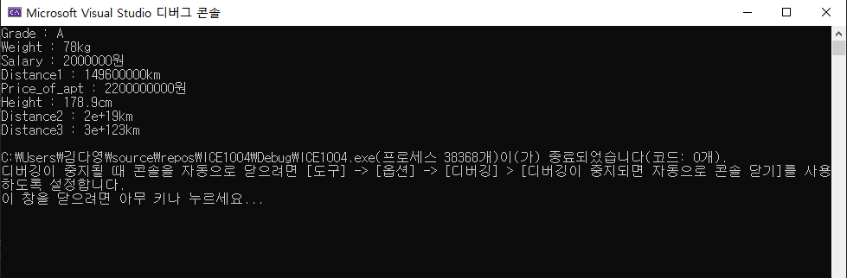
초기화된 값이 모두 overflow 없이 잘 출력되는 것을 알 수 있다.

HW #2 Introduction
ID | 12201856 | Name | 김다영
Discussions
평소에는 int, char, float, double을 주로 이용해서 다른 자료형에 대해서는 잘 알지 못했는데 이번 강의를 통해 더 다양한 자료형을 알 수 있었다. float와 double은 단지 소수점이 있는 수에만 이용하는 줄 알았다. 그런데 이번 강의 교수님의 설명을 통해 int와 long과 같은 4byte임에도 불구하고 더 큰 Scope를 가지고 있다는 것을 알 수 있었다. HW2를 수행함으로써 단지 소수점이 있는 수를 출력할 때 이외에도 int와 long, long long 보다 더 큰 숫자 출력할 때도 이용 가능하다는 것을 더욱 잘 알게 되었다.

1학기 때 프로그래밍기초 수업을 통해 overflow라는 개념은 알고 있었는데 코딩할 때 어떤 식으로 overflow가 발생하는 지는 잘 알지 못했다. 이번 강의를 듣고 overflow에 대한 예제를 출력함으로써 이에 대한 정확한 이해를 할 수 있었다. 과거에 프로그래밍 공부를 할 때 내가 초기화 값으로 입력한 값이 아닌 다른 이상한 값이 나오는 경험을 한 적이 있었다. 그때는 왜 그렇게 되는 것인지 이해하지 못했는데 이번 수업을 통해서 초기화하려는 값에 대한 잘못된 자료형을 입력할 시 overflow가 발생하여 그렇다는 것을 알게 되었다.

